RFID天线

天线名称：12dBi美标纯天线
天线类型：常规样品
检验项目：常规电性能
测 试 人： 覃燕华
测试日期：2020-2-23

编制： 审核： 品管部会签： 批准：
- 样机图片

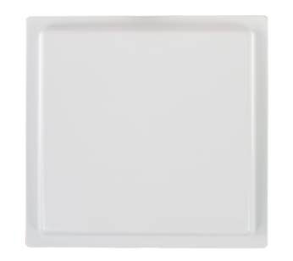

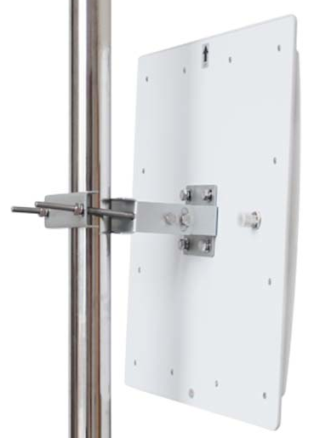

二．天线规格书
产品概述
- 902-928MHz
- 增益12dBi
- 线极化
- 尺寸440*440*40mm

产品应用
- RFID物流追踪
- 库房应用
- 门禁系统
- 停车场管理

电气指标
频率范围 | 902-928MHz
增益 | 12dBi
波瓣宽度 | Hor：45° Ver：45°
极化方式 | 线极化
电压驻波比 | ≤1.3
前后比 | ≥25
阻抗 | 50Ω
最大输入功率 | 100W
雷电保护 | 直流接地
接头类型 | N座
机械指标
天线尺寸 | 440*440*40mm
天线净重 | 1.95kg
包装尺寸 | 60*48*11cm
天线毛重 | 3.95kg
天线罩材料 | ABS
天线罩颜色 | 白色
抱杆直径 | Φ40-80mm
最大抗风强度 | 60m/s
工作温度 | -40-70℃

三．天线电性能指标
- 驻波图
902-928MHz
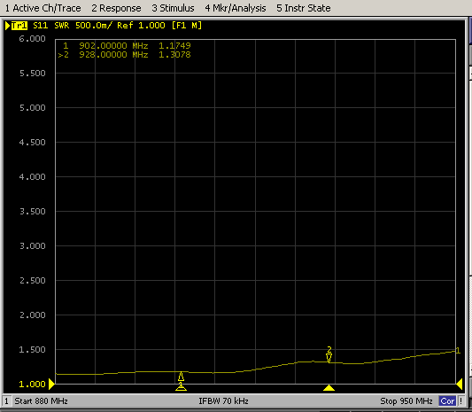

2．方向图：
测试频点：
垂直极化：(1) 902MHz，（2）915MHz ，（3）928MHz

水平极化：（1）902MHz, （2）915MHz, （3）928 MHz

垂直极化：
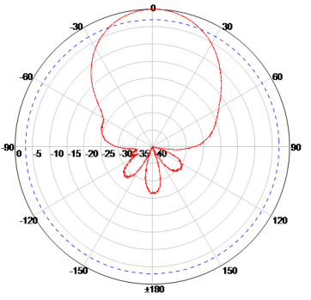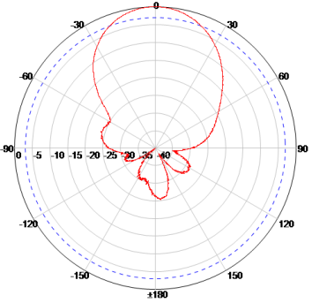

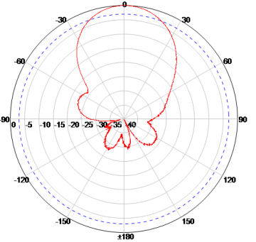
水平极化：
